CANDIDATURA:

I candidati interessati a ricoprire il ruolo dovranno inviare il proprio Curriculum Vitae all’indirizzo: acandelastudio@gmail.com

autorizzando espressamente il trattamento di dati personali ai sensi del disposto del D.Lgs. 196/2003 e sue successive integrazioni e modifiche

mettendo in copia conoscenza il Servizo Stage e Tirocini d'Ateneo. (e-mail: stage.cot@unipa.it)

specificando nell’oggetto la dicitura : "VETRINA STAGE" + ITA/0407)

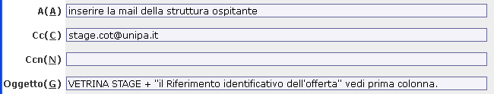

Consigli utili:

- allegare file nel formato: .doc, .pdf, etc.;
- fare riferimento ai modelli di “lettera di presentazione” e “CV Europass” scaricabili da internet. Se vuoi aiuto a compilare il tuo curriculum vitae puoi contattare gli operatori del Servizio di Placement (clicca qui)

